Tourte épinards et viande hachée
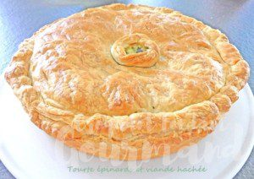 Pour 6 Croquants-Gourmands
- 2 abaisses de pâte feuilletée ou brisée
- 1 gros oignon
- 300 g de bœuf haché
- 600 g de feuilles d'épinards (surgelées pour moi)
- 1 œuf + 1 blanc pour dorer
- 160 g de crème fraiche
- 100 g de comté râpé
- Huile d'olive
- sel & poivre du moulin
- noix de muscade
1 cercle à tarte de 26 cm de Ø
Préchauffage du four à 180°C
Éplucher et émincer finement l'oignon.
Le laisser rissoler sans coloration dans un filet d'huile.
Ajouter la viande hachée en remuant bien pour séparer les grains.
Lorsque la viande est colorée, ajouter les épinards et les laisser tomber jusqu'à ce que l'eau de végétation soit absorbée.
Hors du feu, mélanger avec l'œuf, la crème et le fromage râpé.
Assaisonner de sel, poivre et muscade râpée.
Laisser refroidir.
Foncer le cercle à tarte avec une abaisse de pâte.
Garnir avec la farce aux épinards.
Couvrir avec la seconde pâte, bien sceller les bords et faire une cheminée pour laisser échapper la vapeur.
Dorer au blanc d'œuf.
Enfourner pour environ 40 minutes.
Laisser tiédir un peu avant de décercler délicatement.

